Reg no: 20BCE2893

Questions:

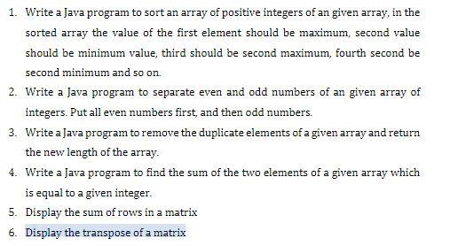

Qno.1

Code:

import java.util.*;

public class Rearrange {

    static int[] rearrange(int[] arr, int n) {

        int temp[] = new int[n];

        int small = 0, large = n - 1;

        boolean flag = true;

        for (int i = 0; i < n; i++) {

            if (flag)

                temp[i] = arr[large--];

            else

                temp[i] = arr[small++];

            flag = !flag;

        }

        return temp;

    }

    public static void main(String[] args) {

        int num;

        Scanner scan = new Scanner(System.in);

        System.out.print("Enter no. of element in ascending array:");

        num = scan.nextInt();

        int arr[] = new int[num];

        System.out.println("Enter the elements of the array: ");

        for (int i = 0; i < arr.length; i++) {

            arr[i] = scan.nextInt();

        }

        int result[];

        System.out.println("Original Array ");

        System.out.println(Arrays.toString(arr));

        result = rearrange(arr, arr.length);

        System.out.println("New Array ");

        System.out.println(Arrays.toString(result));

    }

}

Output:

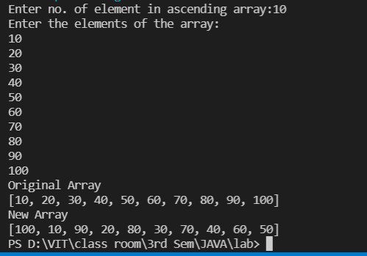

Qno2:

Code:

import java.util.Scanner;

public class OddEven {

    static void rearrangeEvenAndOdd(int arr[], int n) {

        int j = -1, temp;

        for (int i = 0; i < n; i++) {

            if (arr[i] % 2 == 0) {

                j++;

                temp = arr[i];

                arr[i] = arr[j];

                arr[j] = temp;

            }

        }

    }

    public static void main(String args[]) {

        int num;

        Scanner scan = new Scanner(System.in);

        System.out.print("Enter no. of element in ascending array:");

        num = scan.nextInt();

        int arr[] = new int[num];

        System.out.println("Enter the elements of the array: ");

        for (int i = 0; i < arr.length; i++) {

            arr[i] = scan.nextInt();

        }

        int n = arr.length;

        rearrangeEvenAndOdd(arr, n);

        for (int i = 0; i < n; i++)

            System.out.print(arr[i] + " ");

    }

}

Output:

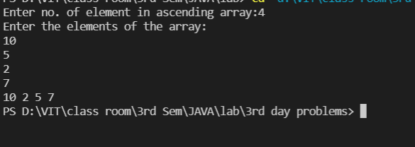

Qno3:

Code

import java.util.Scanner;

public class RemoveD {

    public static int removeDuplicateElements(int arr[], int n) {

        if (n == 0 || n == 1) {

            return n;

        }

        int[] temp = new int[n];

        int j = 0;

        for (int i = 0; i < n - 1; i++) {

            if (arr[i] != arr[i + 1]) {

                temp[j++] = arr[i];

            }

        }

        temp[j++] = arr[n - 1];

        // Changing original array

        for (int i = 0; i < j; i++) {

            arr[i] = temp[i];

        }

        return j;

    }

    public static void main(String[] args) {

        int num;

        Scanner scan = new Scanner(System.in);

        System.out.print("Enter no. of element in ascending array:");

        num = scan.nextInt();

        int arr[] = new int[num];

        System.out.println("Enter the elements of the array: ");

        for (int i = 0; i < arr.length; i++) {

            arr[i] = scan.nextInt();

        }

        int length = arr.length;

        length = removeDuplicateElements(arr, length);

        System.out.println("printing array elements after removing: ");

        for (int i = 0; i < length; i++)

            System.out.print(arr[i] + " ");

    }

}

Output:

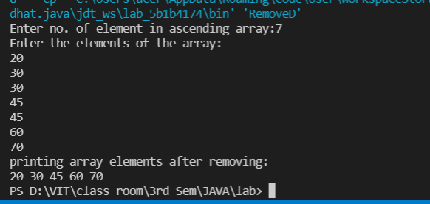

Qno4:

Code:

import java.util.*;

public class SumOfEl {

    public static ArrayList<Integer> two_sum_array_target(final List<Integer> a, int b) {

        HashMap<Integer, Integer> my_map = new HashMap<Integer, Integer>();

        ArrayList<Integer> result = new ArrayList<Integer>();

        result.add(0);

        result.add(1);

        for (int i = 0; i < a.size(); i++) {

            if (my_map.containsKey(a.get(i))) {

                int index = my_map.get(a.get(i));

                result.set(0, index);

                result.set(1, i);

                break;

            } else {

                my_map.put(b - a.get(i), i);

            }

        }

        return result;

    }

    public static void main(String[] args) {

        Scanner scan = new Scanner(System.in);

        ArrayList<Integer> my_array = new ArrayList<Integer>();

        System.out.println("Array elements are: ");

        for (int i = 0; i < 10; i++) {

            my_array.add(scan.nextInt());

        }

        System.out.println("target is:");

        int target = scan.nextInt();

        ArrayList<Integer> result = two_sum_array_target(my_array, target);

        for (int i : result)

            System.out.print("Index: " + i + " ");

    }

}

Output:

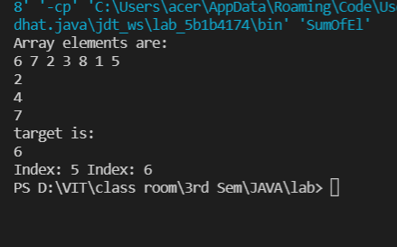

Qno5:

Code

import java.util.*;

public class SumRows {

    public static void main(String[] args) {

        int rows, cols, sumRow;

        Scanner scan = new Scanner(System.in);

        System.out.print("Enter no. of rows:");

        rows = scan.nextInt();

        System.out.print("Enter no. of columns:");

        cols = scan.nextInt();

        int arr[][] = new int[rows][cols];

        System.out.println("Enter the elements of the array: ");

        for (int i = 0; i < rows; i++) {

            System.out.println("Enter the elements of" + i + " th row: ");

            for (int j = 0; j < cols; j++) {

                arr[i][j] = scan.nextInt();

            }

        }

        // Calculates sum of each row of given matrix

        for (int i = 0; i < rows; i++) {

            sumRow = 0;

            for (int j = 0; j < cols; j++) {

                sumRow = sumRow + arr[i][j];

            }

            System.out.println("Sum of " + (i + 1) + " row: " + sumRow);

        }

    }

}

Output:

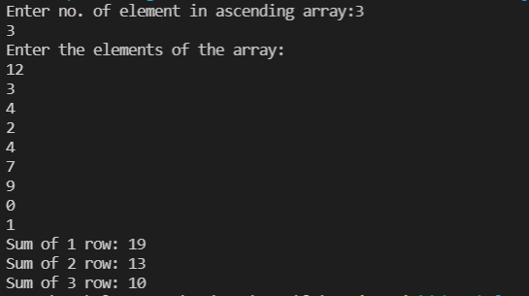

Qno6:

Code:

import java.util.*;

public class Transpose {

    public static void main(String[] args) {

        int rows, cols, sumRow;

        Scanner scan = new Scanner(System.in);

        System.out.print("Enter no. of rows:");

        rows = scan.nextInt();

        System.out.print("Enter no. of columns:");

        cols = scan.nextInt();

        int arr[][] = new int[rows][cols];

        int transpose[][] = new int[rows][cols];

        System.out.println("Enter the elements of the array: ");

        for (int i = 0; i < rows; i++) {

            System.out.println("Enter the elements of " + (i + 1) + " th row: ");

            for (int j = 0; j < cols; j++) {

                arr[i][j] = scan.nextInt();

            }

        }

        // Calculates sum of each row of given matrix

        for (int i = 0; i < rows; i++) {

            for (int j = 0; j < cols; j++) {

                transpose[i][j] = arr[j][i];

            }

        }

        System.out.println("Printing Matrix without transpose:");

        for (int i = 0; i < rows; i++) {

            for (int j = 0; j < cols; j++) {

                System.out.print(arr[i][j] + " ");

            }

            System.out.println();// new line

        }

        System.out.println("Printing Matrix After Transpose:");

        for (int i = 0; i < rows; i++) {

            for (int j = 0; j < cols; j++) {

                System.out.print(transpose[i][j] + " ");

            }

            System.out.println();// new line

        }

    }

}

Output:

